ПРОЕКТ
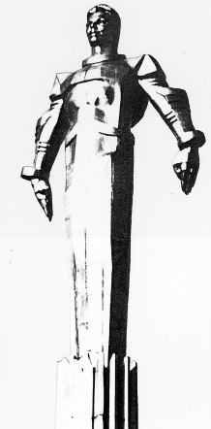 | Повестка  очередного заседания № 12  Совета депутатов муниципального округа Гагаринский  дата проведения: 23.01.2018 года  время проведения: 19-00  место проведения: Университетский проспект, д.5  Зал заседаний
 | Вопрос, внесенный на заседание | Докладчик | Время обсуждения вопроса
1. | О согласовании установки ограждающих устройств на придомовой территории многоквартирного жилого дома по адресу: улица Вавилова, дом 56 | Толкачев Г.О.  Русакова Е.Л. | 19-00  10 мин.
2. | О направлении депутатского запроса в Департамент транспорта и развития дорожно-транспортной инфраструктуры города Москвы и в Государственное казенное учреждение города Москвы «Организатор перевозок» | Толкачев Г.О.  Русакова Е.Л. | 19-10  10 мин.
3. | Об участии депутатов Совета депутатов муниципального округа Гагаринский в работе комиссий, осуществляющих открытие работ и приемку оказанных услуг и (или) выполненных работ по капитальному ремонту общего имущества в многоквартирных домах, проведение которого обеспечивает Фонд капитального ремонта многоквартирных домов города Москвы | Глазко Е.Г.  Русакова Е.Л. | 19-20  10 мин.
4. | О согласовании направления средств стимулирования управы Гагаринского района города Москвы на проведение мероприятий по благоустройству дворовых территории Гагаринского района города Москвы в 2018 году | Фахми Я.М.  Русакова Е.Л. | 19-30  10 мин.
5. | О заслушивании информации начальника отдела Министерства внутренних дел Российской Федерации по Гагаринскому району за 2016 год | Мусихин В.Г.  Давидович Я.А.  Русакова Е.Л. | 19-40  45 мин.
6. | Разное

Глава муниципального округа
Гагаринский Е.Л. Русакова

